**C:\Program Files (x86)\Microsoft Office\MEDIA\CAGCAT10\j0281904.wmfAd un**[**tratto**](http://www.frasicelebri.it/frasi-celebri/tratto/?utm_source=internal&utm_medium=link&utm_campaign=phrase_snippet_term&utm_content=4B89A0-24)**ci si vede, ci si sceglie,**

**si costruisce una sorta di**[**intimità**](http://www.frasicelebri.it/frasi-celebri/intimit%C3%A0/?utm_source=internal&utm_medium=link&utm_campaign=phrase_snippet_term&utm_content=4B89A0-24)**; si può**[**camminare**](http://www.frasicelebri.it/frasi-celebri/camminare/?utm_source=internal&utm_medium=link&utm_campaign=phrase_snippet_term&utm_content=4B89A0-24)**accanto**

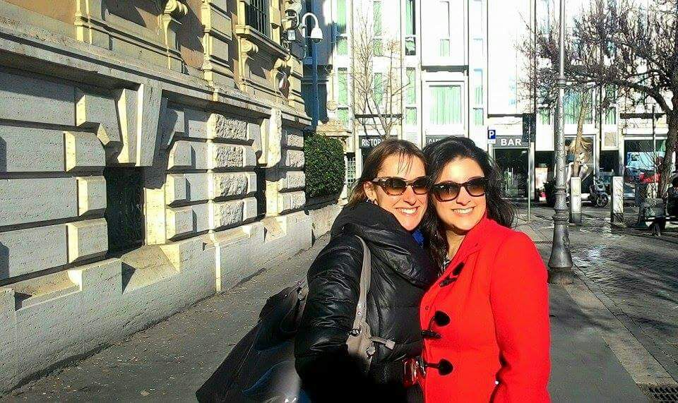**e**[**crescere**](http://www.frasicelebri.it/frasi-celebri/crescere/?utm_source=internal&utm_medium=link&utm_campaign=phrase_snippet_term&utm_content=4B89A0-24)**insieme pur percorrendo**[**strade**](http://www.frasicelebri.it/frasi-celebri/strade/?utm_source=internal&utm_medium=link&utm_campaign=phrase_snippet_term&utm_content=4B89A0-24)**differenti,**

**pur essendo distanti, come noi due.**



